え集団申告を行いました。
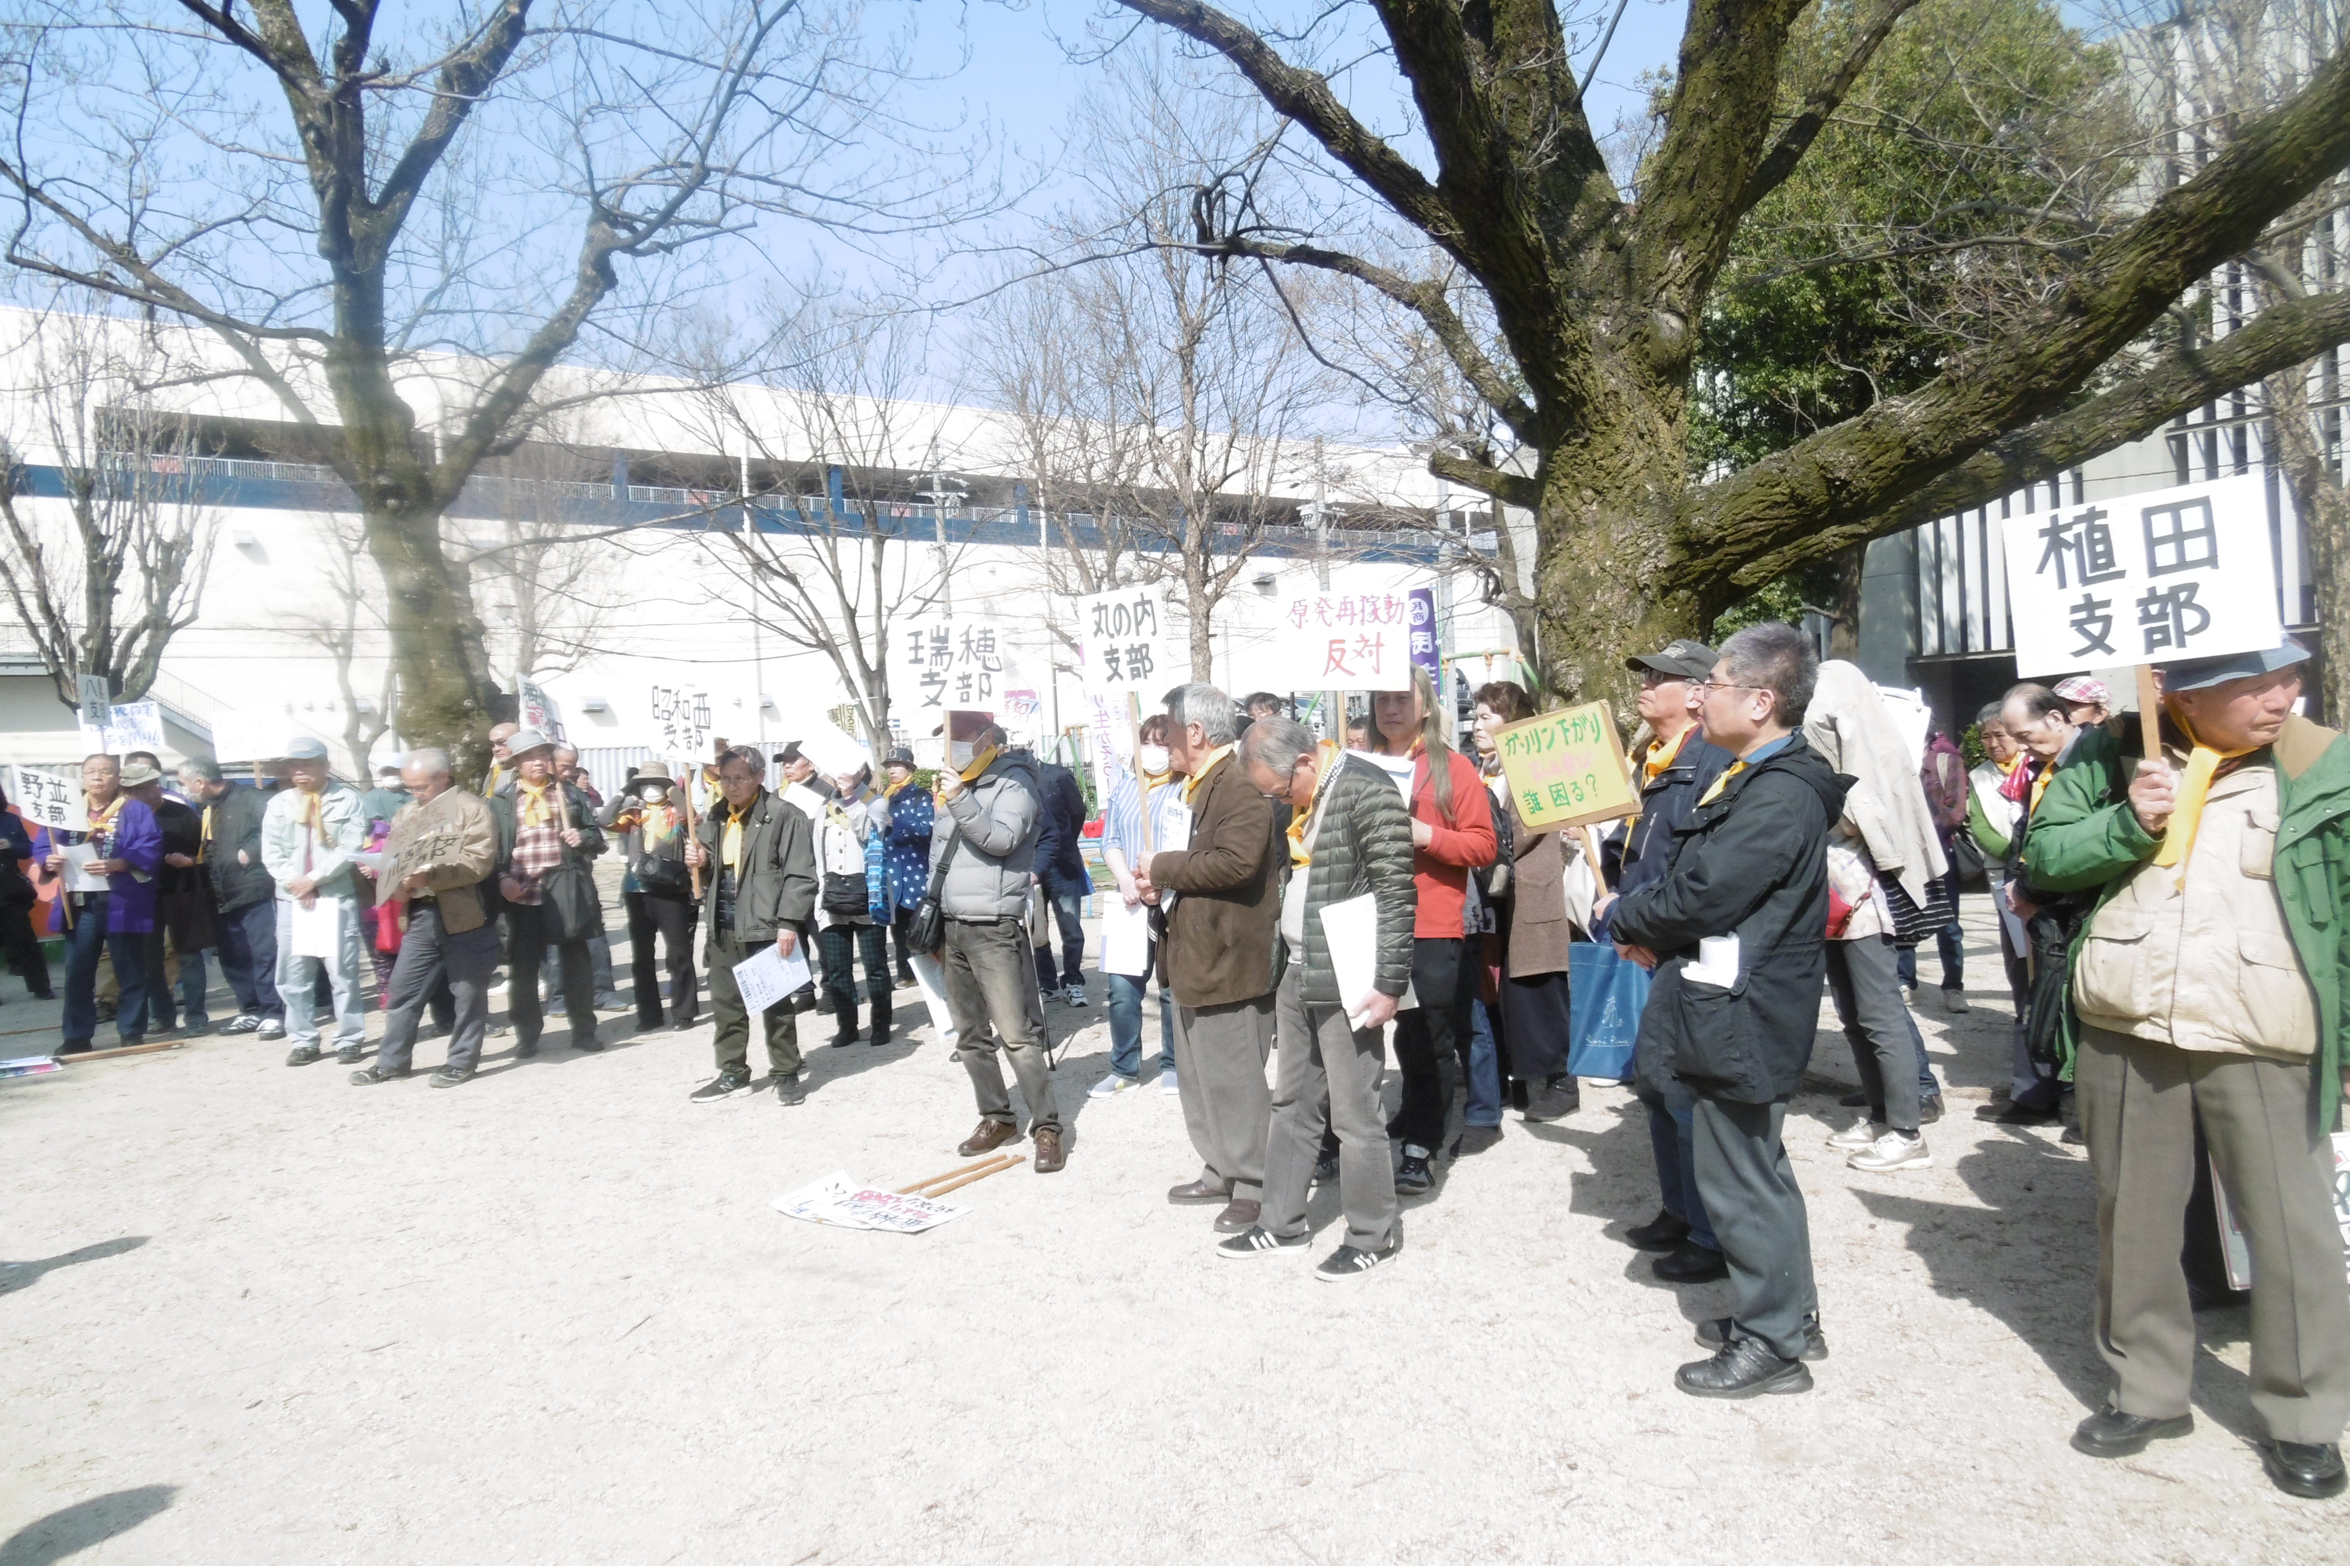
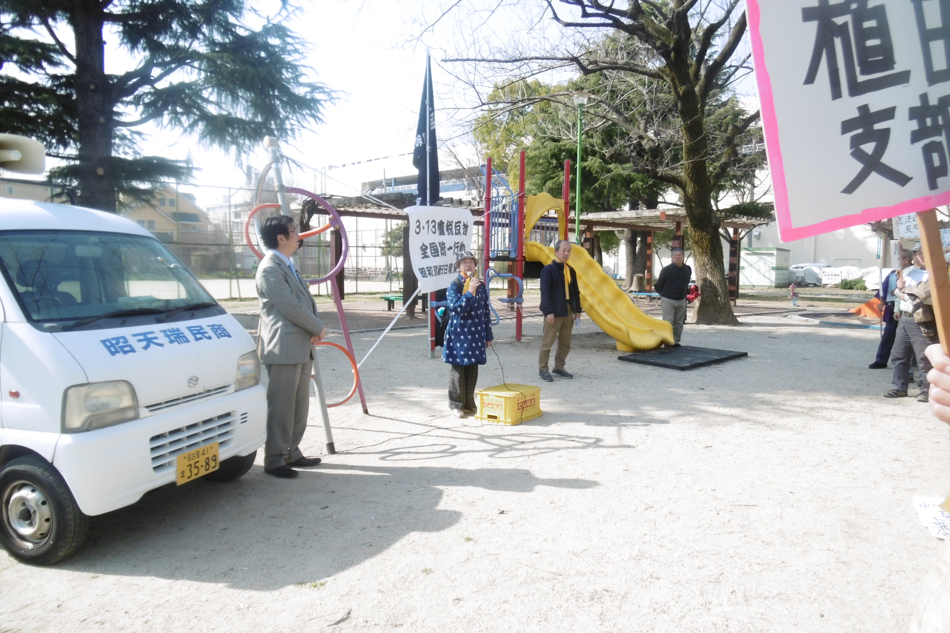
3月13日(火) 高辻公園で 重税反対を訴える瑞穂の仲間たち
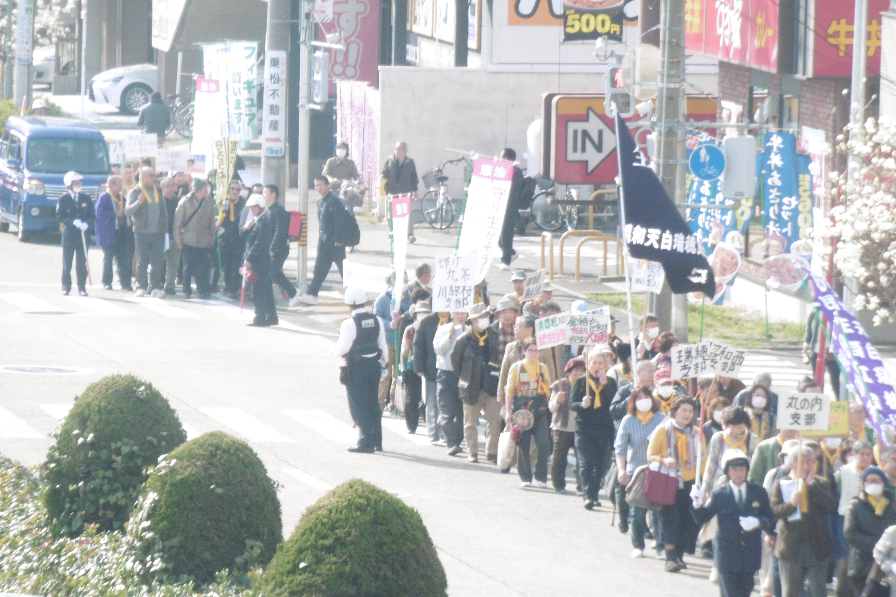
3月13日(火) 税務署に向かってデモ行進する瑞穂の仲間たち
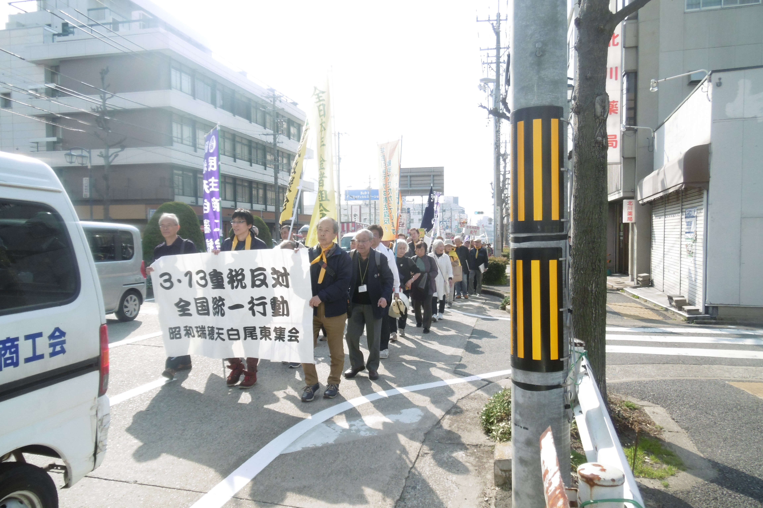

4月1日(日)に例年どおり「花見会の会」開催します。当日午前10時に瑞穂区役所交差点の東北角に集合です。山崎川の満開の桜並木を散策し弥富が丘町の桜ロードをとおり、弥富公園にて桜の満開の元での昼食となります。参加費1,000円です。桜を見ながら、散策し健康増進に努めましょう。昼食を摂りながら、みなさんと親睦を図りましょう。単なるストレスの発散にもなります。弥富公園だけでの参加も受け付けますので、ぜひ皆さんの参加をお待ちしております。当日までに担当幹事村上副支部長852-8701または支部長まで連絡願います。

